Песочная терапия — метод познания детской души

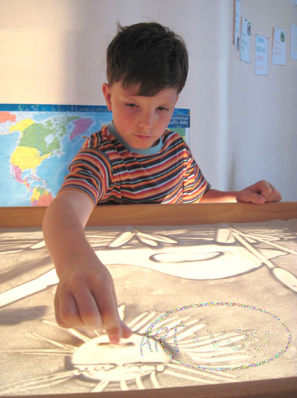
Часто руки знают, как решить загадку,
с которой интеллект боролся напрасно.
К.Г.Юнг
Песок действует на детей как магнит. Что же происходит с ребёнком, когда он играет в песок? Часто словами ребёнок не может выразить свои мысли, переживания, страхи. Однако имеются и другие способы их передачи — жесты, мимика и, конечно, использование творческих способов самовыражения. Именно к такому способу и относится песочная терапия. Но прежде чем говорить об этом методе, хочется остановиться на противопоказаниях при использовании метода песочной терапии.
Внимание противопоказания!
Аллергия на пыль, заболевание лёгких, порезы на руках, заболевания кожи
Что такое песочная терапия?
Песочная терапия — это один из методов психотерапии, возникшей в рамках аналитической психологии. Это способ снятия внутреннего напряжения, воплощения его на бессознательно-символическом уровне, посредством работы с песком.
Задачи песочной терапии
- формирование позитивного восприятия мира;
- укрепление навыков коммуникации;
- развитие умений решать сложные задачи, корректировать ошибки;
- устранение агрессии, замкнутости;
- развитие внутреннего «Я» ребенка, самостоятельности и уверенности в себе;
- улучшение познавательных процессов (например, памяти и внимания).
Преимущества песочной терапии
- Этот метод можно использовать с детьми раннего возраста, так как для занятий детям не нужны особые знания, навыки и умения.
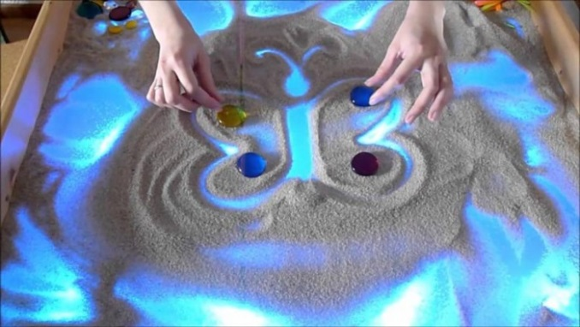
- В игре исключены ошибки. Каждый играет так, как ему хочется, поэтому поводов для расстройства нет. Творить собственный мир получается у всех!
- Ребенок учится выходить из сложных ситуаций. Он не один. Рядом должен находиться наставник (родители, воспитатели, психолог), который поможет ему преодолеть трудности.
- Песочная терапия детей с песком развивает: внутренний мир ребенка, его логику, умение фантазировать, мыслить образно.
Виды песочной терапии
- Индивидуальная;
- Групповая.
Индивидуальные занятия ребенка помогают определить:
- Наличие внутренних конфликтов, вызванных внешними обстоятельствами (война, катастрофы);
- Агрессивное состояние, его направленность;
- Проблемы внутри семьи. В этом случае песочные фигурки выступают прототипом взрослых, родителей, близких родственников;
- Выявить спрятанные ресурсы личности, внутренние возможности. Например, ребенок создает волшебные предметы, которые помогают решать проблемы;
- Возможную реакцию на затруднения (ребенок может проявлять заботу или, наоборот, равнодушие)
- Уровень развития самовосприятия, склонность к самоанализу, самопознанию.
Групповые занятия с детьми помогают определить:
- Микроклимат, взаимоотношения между детьми;
- Раздел ролей;
- Стиль поведения каждого участника группы.
Что необходимо для занятий песочной терапией?
- Ящик для песочной терапии размером 70х50х8. Внутренняя часть ящика должна быть окрашена в голубой цвет, а внешние стороны в песочный цвет.
- Песок.
- Набор фигурок, формочек, разноцветных камней, ракушек и т.д.
